北京工业大学研究生开题报告

学位级别：□博士 □硕士 □工程硕士
学 号： G2013225455
研究生姓名： 洪强
指导教师姓名： 何坚
专业名称： 软件工程
所在学院： 软件学院
开题报告时间： 2016年 03 月 31 日

北京工业大学研究生部学位办制表
一、基本情况
研究生姓名 |  | 洪强 |  | 学 号 | G2013225455
院、系 |  | 软件学院 |  | 指导教师姓名及职称 | 何坚
学科、专业 |  | 软件工程 |  | 入学年月 | 2013.3
- 研究方向、论文选题范围：
研究方向：软件工程
研究范围：基于ERP的企业营销系统设计

- 拟定论文题目：
基于ERP的企业营销系统设计与实现
- 论文科研课题属于哪一级科研项目，经费来源及金额
自选项目，资金及设备自筹，项目金额为1万元。
- 论文类型
论文类型：应用研究
开发研究
摘  要 | 选题研究内容和意义简介（限400字）：  企业的销售利润是关系到企业发展的最重要因素之一，基于ERP销售系统的开发能够有效提升企业的营销效率。本文采用微软 SQL Server开发销售管理系统的数据库，并应用 ASP.NET 对系统的各个功能模块进行建模。系统因为采用 ASP.NET 框架而具有良好的稳定性和可扩展性。 本文具体工作包括：（1）在对当前 ERP 技术现状与发展趋势进行分析总结的基础上，研究并确定了某商品销售企业 ERP 销售管理系统的开发方法、实现目标、功能模块、运行环境和结构层次。（2）应用微软 SQL Server 2000 设计了某商品销售企业ERP 销售管理系统的数据库，具体包括有数据表之间的逻辑关系与逐个建立，并依据销售业务流程开发系统各个组成部分的存储过程。（3）根据某商品销售企业销售部门的实际业务情况，将系统分为产品管理、销售管理、订单管理三个功能模块，运用了当下最为流行的网络编程语言 ASP.NET 实现了各项功能模块，并建立了用户管理系统，奠定了系统安全性和完整性的坚实基础。通过开发该系统能够有效提升企业的营销效率和管理效率，提高企业核心竞争力。
关键词（用分号隔开、最多5个） |  |  | ERP；企业营销；需求分析；功能设计；实现
基于ERP的企业营销系统设计与实现
（一）选题依据与研究内容
1、选题依据

1.1. 研究背景及意义
发展至今日，发达国家企业的信息化水平可说已经到了一个相当高的水平。无论是从宏观经济、企业内部，还是企业大链条上的各方，信息化已经成为一个足以制胜的必要手段。
信息化带来的最为直观、也是最有说服力的经济效果是它对国民经济的发展起到了举足轻重的推动作用。美国就是一个最为明显的例子。由于在上世纪80年代末对信息技术进行了大规模和普遍的投入，美国90年代实现了被称为“新经济”的长达十年的经济快速增长。信息技术行业在美国经济中所占的比例从1990年的5.8％上升到2000年的8.3％。90年代后期，美国约三分之一的经济增长来自信息化的拉动，超过其他任何行业的拉动作用。
在利用信息化手段改变传统经营模式方面，发达国家的企业更是取得了突破性的进展，对于企业的发展起到了至关重要的作用。例如在美国，福特汽车公司通过网上采购，使汽车零部件的采购成本下降了30％，通用电气公司借助供应链管理手段，2000年节省成本16亿美元；美国的飞利浦·莫利斯公司应用客户关系管理系统，建立了拥有2.6亿烟民的个人档案，卡夫通用食品公司建立了3000万顾客的个人档案，布洛克巴斯特公司建立了3600万个家庭的娱乐消费档案。随后开展了以互联网应用为主要内容的企业信息化时代，90年代后期，ERP（企业资源计划）的网络功能增强，在世界500强企业中有近80％的企业采用了ERP管理软件。
国内ERP的现状是，有一些在技术能力还行的ERP厂商，但开发的系统并不适用，经常是用户买了产品，但实施不起来，很多需求不能满足，结果ERP厂商开始组织二次开发，再后来整个开发部陷入单个项目中，用户越多，开发人员陷进去的越多，再后来不能保证新的版本进度和质量。
不过ERP的实施是一个循序渐进的过程，也是企业综合管理水平不断提升的过程。随着我国经济的快速发展，我国企业的信息化建设也开始蓬勃发展，用信息化推动工业化也得到大家共识。2000年，国家经贸委、科技部和信息产业部共同成立了“企业信息化工作领导小组”，负责和领导企业信息化工作;2002年国家科技部将制造业信息作为重大科技专项来支持，投资数亿元在10多个省市2000多家企业实施制造业信息化，开展制造业信息化关键技术攻关与省市制造业应用示范点;2003年国家级的《ERP规范》正式形成，形成了一个全国性推动企业信息化建设的良好氛围，有理由相信，ERP管理信息系统通过成功案例的有效推广，通过每个企业不断深化改革、创新思维、提升管理水平，通过软件工作者不断学习国外先进软件的构架和设计思想并加以改进运用，ERP在我国企业的推广应用将有着非常广阔的发展前景。

1.2. 现状
据Marbert et al(2000)针对美国制造业进行有关ERP实施应用经验方面的调查，结果显示 44%的被调查企业已经实施了ERP系统，另外有近30%的企业正在实施或是准备实施ERP。N. Seewald(2002)的调查结果显示2004年ERP在企业应用程序预算中仍占有最大的比重。P. T. Hogan et al(2000)调查结果显示已有53%的大型企业实施了ERP，30%的企业在以后的两年内打算投资建设ERP系统，虽然目前中小型企业的ERP系统实施率仅为9%，但有87%计划在两年之内投资建设。
国内从上个世纪80年代开始，以沈阳第一机床厂为代表的一些机械制造企业就已经向ERP的前身物料需求计划(MRP)进军，随后其他一些有实力的企业也纷纷加入了这一行列，从MRP，MRPII再到ERP的引人，迄今为止，中国制造业对ERP已经进行了长达20年的追求和探索。但是由于国内企业信息化基础较差，ERP应用识相对薄弱等原因，虽然产品的概念已经普及，但现今，ERP软件在国内企业的应用仍处于起步阶段。从ERP系统的应用规模来看，已经实施ERP的企业占企业总数的比例仍然很低。据不完全统计，我国特大型，大型工业骨干企业有5000多家，年营业收入在5000 万人民币以上的企业有 30多万家，目前已经实施或准备实施ERP的特大型大型骨干企业仅有 1000家，中小型企业约有3000家。ERP系统在我国走过了20多年的风风雨雨，而到目前为止，其推广的程度是差强人意。究其原因，一是因为ERP系统价格昂贵，一套普通的大型ERP系统需要数百万人民币，很多企业难以负担；二是随着技术的提高或公司业务的发展，ERP系统需要不断的升级，但ERP系统的升级并非易事，而如果引入新的ERP系统就会造成原来的系统的浪费；三是流行的ERP系统是一些软件公司面对某个行业的通用的系统，这样在与公司具体的业务相结合的时候就会出现冲突，这样以来很难达到预期的目标，甚至会导致ERP项目施实的失败。这样以来，在采用ERP系统的道路上，很多企业徘徊不前。而随着全球信息化的加剧，采用先进的信息化管理企业已经是迫在眉睫。究竟该何去何从呢？很多有识之士把目光投向了企业运作的核心——销售管理。销售是企业生产经营的实现过程，是企业经营活动的中心，也是企业价值的实现方式，销售管理与其它应用完整地结合在一起，能提供有效的结算管理数据，积极支持销售业务活动，可以通过快速客户订单处理和准时的客户订单发货，改变客户服务质量，也可以通过有效的销售管理和市场分析，对新的市场趋势进行快速有效的反应，为销售和生产计划决策提供依据。
- 选题的研究内容、研究目标以及拟解决的关键问题等
研究内容：
本文要进行完成了下面的工作：
1 ERP概述
ERP是一种主要面向制造行业进行物质资源、资金资源和信息资源集成一体化管理的企业信息管理系统。ERP是一个以管理会计为核心可以提供跨地区、跨部门、甚至跨公司整合实时信息的企业管理软件。针对物资资源管理（物流）、人力资源管理（人流）、财务资源管理（财流）、信息资源管理（信息流）集成一体化的企业管理软件。
2 ERP管理系统关键技术
从技术角度来看，销售管理系统目前有两种主流开发技术路线。一种是利用跨平台语言Java作为前台工具，利用SQL Server2010或是Oracle作为后台数据库，开发浏览器/服务器(Browser/Server，以下简称B/S)类型的应用程序。B/S架构由用户服务层、业务服务层和数据服务层构成。客户端采用浏览器，由浏览器向中间层业务服务层WEB服务器发送信息，WEB服务器利用JSP应用程序向后端的数据服务层提出请求，数据库处理接到请求，把查询结果返回给WEB服务器，WEB服务器向浏览层作出响应，用户通过浏览器就能看到数据库的信息。
3 客户对ERP的需求
分析了系统的功能需求和性能需求，并利用数据流分析方法(Data Flow Analysis，DFA)对系统进行了自上而下、逐层深入的分析，得出了系统的基本功能模块，并通过数据字典介绍了贯穿其间的基本数据流，然后根据系统的特点选择了开发本系统的技术路线和软件平台，之后给出了系统的物理框架。
需求分析是进行系统设计的首要内容。内容主要包括的功能需求分析、性能需求分析和以功能需求的为基础的系统数据流分析。
3.1 系统的功能需求
销售是企业生产经营的实现过程，其目的是向使用者提供有效的结算管理数据，通过快速客户订单处理和准时的客户订单发货，改变客户服务质量，通过有效的销售管理和市场分析，对新的市场趋势进行快速有效的反应，为销售和生产计划决策提供依据；积极支持销售业务活动。
根据这个目的和公司的具体情况，得出如下的需求：管理商品基本信息，包括商品记录的添加、修改、删除等；管理公司业务，建立业务逻辑。包括订单管理、报价单管理等；管理客户的基本信息和业务信息；管理员工的基本信息；为管理者提供集成的管理模块，以实现业务管理、员工管理和客户管理；实现客户注册和员工注册功能；实现对业务信息、商品信息、员工信息、客户信息的查询功能；管理系统用户信息；各个系统之间可进行通信，以便进行数据汇总和销售预测；系统的用户可以在线交流；实现系统的备份和还原功能以保护有关数据；给不同类别使用者不同权限，以维护正常的业务流程和商业秘密。
3.2 系统的非功能性需求
（1）安全性需求
首先是权限控制，根据不同用户角色做出相应权限的设置，以日志的方式记录用户的重要操作，并禁止没有权限的用户使用系统。其次是重要数据加密，系统对用户密码等重要数据会按一定的算法进行加密。最后是数据备份，系统允许用户对数据进行备份和恢复，从而弥补破坏和丢失数据造成的损失。
（2）软件质量属性需求
一是记录日志，系统应该能够在运行发生错误（包括本机错误和网络错误）时进行记录，所保存的错误记录便于查找错误的原因。二是验证权限，系统应该判断和控制所有功能的功能权限。三是控制必录入项，系统能够控制必须录入的项目，确保操作用户能够完整录入信息。四是控制操作顺序，也就是制定合理的操作步骤。五是方便操作，系统应该尽量从用户角度出发，使用户方便使用本系统，例如可以按照操作人员的操作习惯设定功能键的位置等。六是用户可自定义，即用户为了满足操作需求可以自定义设定一些功能。
4 功能设计与实现
用户管理模块的设计与实现方式如下：
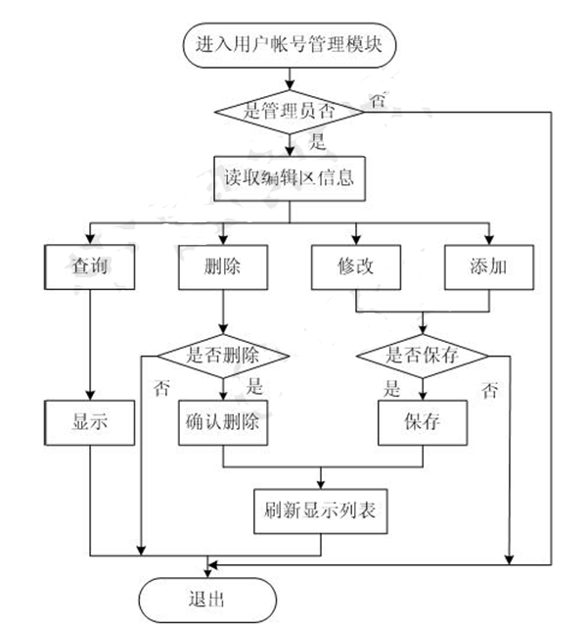
员工信息管理模块如下图：
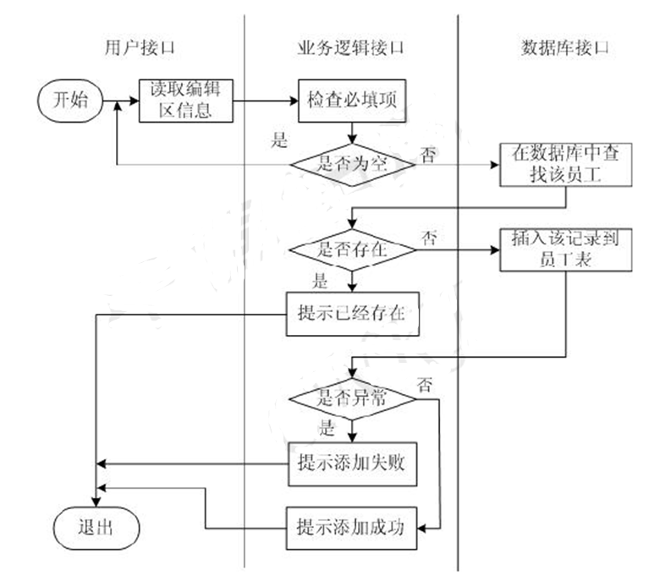
研究目标：
（1）为了满足客户对数据访问速度及数据容量的需求，选用SQL Server2010作为后台数据库，同时开发B/S类型的程序，从而确保用户可以实时的在线看到最新数据。同时为了实现不同层级用户的权限设定，专门做了用户界面的限定功能。
（2）完成ERP营销系统的功能需求分析，在需求分析的基础上，根据数据库理论，利用数据库建模技术对销售管理系统的数据模型进行概念设计、逻辑设计和物理设计。数据库的类设计。使用 Microsoft 提供的 ActiveX 对象设计了数据库连接类；通过对数据库连接类的封装设计了客户逻辑和数据库各个基本数据表之间的连接类，从而实现应用程序对数据库服务器中数据表的访问。在需求分析的基础上对销售管理系统进行了总体设计和详细设计，并实现了各个功能子模块的具体功能。
关键问题：
（1）软件开发过程中需要涉及到该公司的销售经营统计需求分析，该部分工作需要该公司积极配合和提供相关数据，该问题需要协商解决；
（2）系统开发过程中，需要考虑到商品销售统计分析系统需要承担大量的数据，直接读取会消耗大量的时间，严复影响数据库的正常性能。
（3）在开发过程中，需要考虑B/S和C/S的架构特点及销售业务的各级主管、业务人员对系统的使用特点，从而选择最恰当的软件架构和物理框架。
- 拟采取的研究方案及可行性分析
3.1拟采取的研究思路
首先进行背景的分析，包括国内外学者的研究成果以及研究的方案；接着进行理论基础的研究，针对于本次课题研究相关的理论知识进行详细的阐述；第三步进行系统的开发，系统开发环节包括需求分析、功能设计和功能实现，其中该需求分析包括功能需求和非功能需求，功能设计环节包括主要功能以及数据库的设计，最后进行各个功能的实现以及接口的定义。
3.2 可行性分析
系统设计与实现基本无技术障碍，采用的都是成熟的技术，可供参考的相关技术要求和资料都有，也都是日常工作常用的技术手段与方法。
资金及设备由某公司承担，项目金额为1万元。
硬件的选择上以现有设备为主，不需要承担新设备开发的风险。
笔者进过三年的软件工程课程系统学习，同时工作中长期接触该公司，了解其销售情况，因此能够根据其需求进行该系统的设计和开发。
从经济上来讲，本系统开发所需的硬件和软件设施目前大多数的PC机系统都能够承担，并且开发费用不高。该软件系统的安装、部署、运行和维护都相当的方便且价格低廉，因此本系统在经济上是可行的。
从管理和操作上来讲，此系统的管理制度和方法科学，规章制度齐全，原始数据正确，为系统的建设提供了制度保障。同时，此系统操作起来极为简单，大多数的PC机和局域网都能够使用此系统，其安装、调试和运行不会对原有的计算机的系统和网络产生任何影响，能够满足庆阳集团销售业务和管理业务的需要。

- 论文研究进度计划、预期研究结果
4.1. 进度安排

2015年11月－2016年2月 | 进行相关课题调研，准备相应的前期方案
2016年4月 | 开题报告
2016年4月-2015年6月 | 深入了解详细需求，进行系统的概要设计，进行系统的开发
2016年9月-2016年12月 | 进行系统的测试，整理论文
2016年12月 | 中期检查报告，提交论文初稿
2017年1月 | 修改论文，完善论文
2017年4月 | 提交论文，准备答辩

4.2. 预期成果
设计、实现一种能够满足某公司企业营销需求的营销系统，能够满足该公司的营销业务需求。
（二）论文研究工作基础及条件保障
1、工作基础
(1)、笔者比较熟悉开发语言，可使用多种软件开发工具，有多年软件开发经历，有一定的系统设计经验；
(2)、笔者所在公司为商品销售企业，具备销售团队管理经验；
(3)、因为工作关系，本人有较多的机会接触设备制造及销售行业，对行业比较熟悉，深知用户需求。
- 工作条件
研究条件：
(1)、系统硬件要求不高，研究用的设备已经具备，服务器，客户端、网络设备等；
(2)、开发软件和系统环境已经具备，工具软件齐全；
(3)、可以协助研究的团队技术力量雄厚，经验丰富，善于沟通。
（三）参考文献
[1]张桂新.ERP环境下企业内部控制存在的问题和对策分析[J].财经界:学术版,2011(12):103.
[2]和征,陈菊红.ERP软件选型决策支持系统研究[J].科技管理研究,2012,32(1):167-171.
[3]杨阳,张钦,刘旋.积极情绪调节的ERP研究[J].心理科学,2011(2):306-311.
[4]周德旗.ERP在财务管理中的应用及分析[J].致富时代月刊,2011(1):124.
[5]刘丽华,曹秀堂.基于ERP系统的医院运营管理[J].中国卫生信息管理杂志,2012,09(1):13-16.
[6]李向红.ERP环境下集团资金集中管理的框架构建[J].会计之友旬刊,2013(5):42-46.
[7]郭素娟.对ERP支持下的企业财务管理问题的思考[J].财会研究,2011(3):49-51.
[8]环海莉.ERP在企业财务管理中的应用[J].经营管理者,2011(5):143.
[9]陈英,陈晓波,张会敏,等.改进的反Stokes能量传递对ErP5O14非晶中荧光动力学研究的影响[J].物理学报,2011,60(7):743-748.
[10]郭超.高校ERP课程建设的几点思考[J].中国管理信息化,2011(16):117-119.
[11]左琳楠,刘欣.ERP项目实施过程中的培训管理[J].电力信息与通信技术,2011,09(1):63-66.
[12]陈婧.基于ERP的中小企业财务管理探讨[J].财会通讯:综合,2011(2).
[13]王珏.ERP在中小企业的应用分析[J].价值工程,2011,30(2):99-100.
[14]邵丹阳,粟卫民,伍孝利,等.ERP系统应用中的问题及其对策[J].天然气技术与经济,2011,05(2):71-73.
[15]周艳.ERP环境下作业成本法应用[J].财会通讯,2011(8):123-124.
[16]丁毅,苏杰,赵丽娟.论ERP系统和EXCEL在包装企业管理中的综合应用[J].包装工程,2012(11):135-138.
[17]谭博,马柯.制造业ERP项目实施的关键因素和对策分析[J].电子世界,2012(12):74-75.
[18]杨春亭,薛路.ERP人力资源管理系统在企业中的应用[J].合作经济与科技,2013(7):34-36.
[19]V. A. Marbert, V. A. Soni, M. A. Venkatacamanan. Enterprise Resource Planning Survey of U.S Manaufacturing Firms. Production and Inventory Manfacturing Firms, 2000,41(2):52~58.
[20]N. Seewald. Enterprise Resource Planning Top Manufacture, IT Budgets. Chemical Week. 2002,164(35):34.
[21]M. D. Treevan, C.A. Watts, P. T. Hogan. Communicating along the Supply Chain: a Survey of Manufactures Investment and Usage Plans for Information Technologies. Mid-Amercan Joural of Business. 2001,15(2):53~61.
[22]K. K. Hong, Y. G.. Kim. The Critical Success Factors for ERP Implementation: an Organizational Fit Perspective. Information & Management. 2002, (40):23~42.
[23]M. M. Parker, R. J. Benson. Enterprisewide Information Management: State-of-the Art Strategic Planning. Journal of Information System Management. 1989, (Summer):12~24.
[24]Gleb Naumovich. Using the Observer Design Pattern for Implementation of Data Flow Analyses. ACM SIGSOFT Software Engineering, 2003,28(1):61~68.
[25]M.B. Dwyer, L. Clarke, M. Jamieson, G. Naumovich. Flow Aanalysis for Verifying Properties of Concurrent Software Systems. ACM Transactions on Software Engineering and Methodology. 2004,13(4):359~430.
[26]V. M. Gulias, C. Abalde. A New Risk Management Approach Deployed over a Client/Server Distributed Functional Architecture. Proceedings of the 18th International Conference on Systems Engineering. NW Washington, DC USA，2005:370~375.
[27]E. F. Codd. A Relational Model of Data for Large Shared Data Banks. Communications of the ACM. 1970,13(6):377~387
[28]J. M. Choe. The Relationships among Performance of Accounting Information Systems, Influence Factors, and Evolution Level of Information Systems. Journal of Management Information Systems. 1996,12(4):215~239.
[29]F.W.Molina. A Practical Data Base Design Method. ACM SIGMIS Database. 1979,11(1):3~11.
[30]F. Boufares, N. Kraiem. A New Tool to Analyze ER-Schemas. Second Asia-Pacific Conference on Quality Software. IEEE Computer Society. Hong Kong, 2001: 302~307.
[31]A. Homer, D. Sussman, D. Sussman. Ado 2.0 Programmer's Reference. Wrox Press, 1998:287~295.
[32]J. W. Fronckowiak. Teach Yourself OLE DB and ADO in 21 Days. Sams, 1997:411~450,520~531.
[33] S. Srinivasan, A. Kumar. Database Security Curriculum in InfoSec Program. Proceedings of the 2nd Annual Conference on Information Security Curriculum Development. Georgia, 2005:79~83.
[34]M. Lewis. SQL Server Security Distilled. APress, 2003:112~125.
[35]Mary Chipman, Andy Baron. Microsoft Access Developer's Guide to Microsoft SQL Server. Sams, 2000:411~423.
[36]S. Rank, C. Boldyreff, M. Doughty. Software, Architecture, and Participatory Design. Proceedings of the 2004 ACM Workshop Interdisciplinary Software Engineering Research. Newport Beach, 2004:45~48.
[37]M. A. Christensen, M. A. Herndon. The Design and Implementation of a Management Information System for Casual Users. ACM/CSC-ER Proceedings of the 1978 Annual Conference. Washington, D.C, 1978:230~233.
[38]陈志乾.微博精准营销系统研究[J].电子商务,2013(6):33-35.
[39]郝晓弘,朱洁,王维洲,等.数据挖掘技术在电力营销系统的应用现状[J].工矿自动化,2011,37(1):68-72.
[40]唐旭东,张海峰.精准营销系统的构建策略[J].电信工程技术与标准化,2011,24(2):77-80.
[41]陈荣权,陈建,蒋城颖.创新“主动式”营销运维体系[J].大众用电,2011(11):10-11.
[42]张竞,袁浩.基于营销价值链的企业营销系统研究[J].经济纵横,2012(12):110-113.
[43]黎莺.浅议信息网络环境下电力营销信息系统内部控制[J].科技创新与应用,2013(36):193-195.
[44]俞杰龙,邵建英,陈启杰.市场营销理论体系的演进及其拓展空间[J].商业时代,2014(19):55-56.
[45]付春凤.精细化管理在电力系统营销业扩流程中的应用[J].中国新技术新产品,2014(19):152.
[46]周文琼,王乐球,曹重,等.基于ORACLE物化视图的电力营销系统优化[J].东莞理工学院学报,2012,19(3):50-57.
[47]王巍.关于电力营销系统的用电管理新探讨[J].通讯世界,2015(23):184.
[48]韩香玲.构建实施旅游目的地营销管理的保障体系[J].山东行政学院学报,2011(4):54-57.
[49]郑世红.营销系统功能拓展建议[J].青海电力,2013,32(1):64-66.
[50]崔亚峰,张利军,乔振波.基于B/S模式的自来水营销收费系统设计与实现[J].电脑开发与应用,2012,25(12):67-69.
[51]高倩颖,金玉.数据仓库在电力营销系统中的应用[J].中国高新技术企业旬刊,2013(14):41-42.
[52]张剑光.基于免疫理论的营销系统危机抵抗力提升路径研究[J].北京工商大学学报:社会科学版,2012(1):63-69.
[53]张伟杰.天津旅游目的地网络营销系统存在的问题及发展对策分析[J].价值工程,2011,30(2):159-160.
[54]廖祖萍.浅析企业市场营销信息系统建设管理[J].中国外资月刊,2011(6):147-147.
[55]刘国刚.浅析电力营销系统的设计[J].科技与企业,2011(7):199-199.
三、开题报告评价（本项分别由指导教师及专家组填写）
指导教师对该生选题报告的简要评语（本栏由指导教师在开题报告会之前填写完毕）：

指导教师签名： 年 月 日
开  题  报  告  会 | 开题报告会时间： 年 月 日 午 时— 时 地点：
开  题  报  告  会 | 评  审  专  家  组  成 | 姓名 | 职称 | 所在单位及学科专长 | 博导/硕导 | （出席者）签名
开  题  报  告  会 | 评  审  专  家  组  成 | 组长：
开  题  报  告  会 | 评审意见：（由评审专家组填写）  - （正常）通过；  - 不合格， 年 月 日前重做开题报告。  其它评语：  评审组长签名： 年 月 日

